ДЕНИСОВА Е.В.

23 апреля 2020г.
Здравствуйте всем!
Продолжаем учиться.
ОТПРАВЛЯЕМ работы на этот адрес: elenadenisova.68@mail.ru

6в класс
Продолжаем работать с координатной плоскостью, учимся строить точки на координатной прямой. Сегодня вам также предлагаю с помощью точек построить фигуру животного. Постройте и угадайте, кто у вас получился.
(3; 0), (1; 2), (-1; 2), (3; 5), (1; 8), (-3; 7), (-5; 8), (-3; 4), (-6; 3), (-3; 3), (-5; 2),(-5; -2), (-2; -3), (-4; -4), (1; -4), (3; -3), (6; 1), (3; 0) и (-1; 5).
Не забывайте, что соединять точки надо в той последовательности, в которой даны координаты этих точек.
Это по желанию, кто хочет для себя с помощью данных координат построить дельфина.
Дельфин
(-7;-2), (-3;4), (-1;4), (2;7), (2;4), (5;4), (9;-5), (10;-9), (8;-8), (5;-10), (7;-5), (3;-2), (-7;-2).ю ласт (0;0), (0;2),(2;1), (3;0), (0;0) и глаз (-4;0), (-4;1), (-3;1), (-3;0), (-4;0).

7а класс
Геометрия. Решить задачу.
Через точку М к окружности с центром О провели касательные МА и МВ, А и В – точки касания, ∠АОВ= 20°. Найдите ∠АМВ.
Алгоритм решения:
- Постройте рисунок к задаче с использованием условия задачи.
- Соедините на рисунке точки А и В.
- Рассмотрите, какая фигура у вас получилась, что вы можете узнать.
- Вспомните свойства касательной к окружности и решите задачу.
Подсказка. Сумма углов четырехугольники равна 360°.
Ответьте на вопросы.
- Какую теорему использовали для решения задачи?
- Свойство, какого треугольника было использовано для нахождения угла АОВ?

9 в,к классы
Сегодня продолжаем работать с решением неравенств из ОГЭ. Вначале просмотрите видеоурок Математика 9-й класс 5 урок по ссылке https://astrakhan-24.ru/shows/otkrytyj_urok/6
В правой колонке найдите этот урок и посмотрите.
Выполните задание с решением:
15. Задание
Решение какого из данных неравенств изображено на рисунке?
В ответе укажите номер правильного варианта.

1) 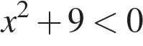
2) 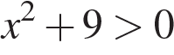
3) 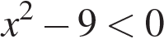
4) 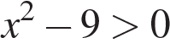

16. Задание
Решение какого из данных неравенств изображено на рисунке?
В ответе укажите номер правильного варианта.

1) 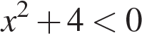
2) 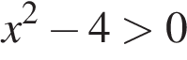
3) 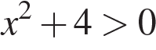
4) 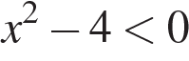
17. Задание
Решите неравенство: 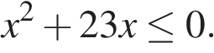
В ответе укажите номер правильного варианта.

1)
2)
3) 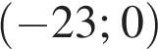
4) 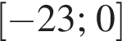
18. Задание
Решите неравенство: 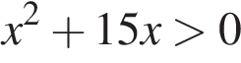
В ответе укажите номер правильного варианта.

1)
2)
3) 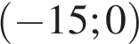
4) 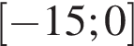
Присылаем не только ответы, но и решение обязательно.

11а класс
Задания присылаем 24.04 не раньше.
База. Описываем решение каждого задания. Просто ответ проверять не буду.
5. Задание
Приведите пример четырёхзначного натурального числа, кратного 4, сумма цифр которого
Остальные числа будут давать слишком большое произведение или нечётную сумму.
6. Задание
Найдите четырёхзначное натуральное число, кратное 19, сумма цифр которого на 1 больше их произведения.
7. Задание
Найдите наименьшее пятизначное число, кратное 55, произведение цифр которого больше 50, но меньше 75.
8. Задание
Найдите шестизначное натуральное число, которое записывается только цифрами 1 и 0 и делится на 24.
9. Задание
Найдите наименьшее трёхзначное натуральное число, которое при делении на 6 и на 11 даёт равные ненулевые остатки и у которого средняя цифра является средним арифметическим двух крайних цифр.
10. Задание
Сумма цифр трёхзначного натурального числа А делится на 12. Сумма цифр числа (А + 6) также делится на 12. Найдите наименьшее возможное число А.
11. Задание
Вычеркните в числе 123456 три цифры так, чтобы получившееся трёхзначное число делилось на 27. В ответе укажите получившееся число.
12. Задание
Найдите трехзначное натуральное число, большее 500, которое при делении на 4, на 5 и на 6 дает в остатке 2, и в записи которого есть только две различные цифры. В ответе укажите какое-нибудь одно такое число.
13. Задание
Найдите трехзначное натуральное число, большее 600, которое при делении на 4, на 5 и на 6 дает в остатке 3, и цифры которого расположены в порядке убывания слева направо. В ответе укажите какое-нибудь одно такое число.

Профиль.

Продолжаем просматривать серию видеоуроков. Сегодня урок 3.
Ссылка https://astrakhan-24.ru/shows/otkrytyj_urok/6
В правой колонке находим урок: Математика 11-й класс 3 урок.
Просмотрите, запишите формулы приведения в справочник и решите несколько уравнений после просмотра.
10. Задание
а) Решите уравнение 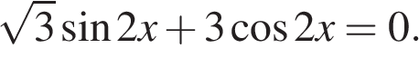
б) Найдите все корни этого уравнения, принадлежащие отрезку 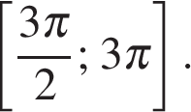
14. Задание
а) Решите уравнение 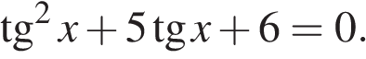
б) Найдите все корни этого уравнения, принадлежащие отрезку 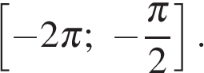
15. Задание
а) Решите уравнение 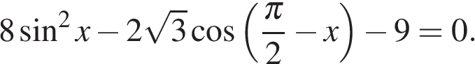
б) Найдите все корни этого уравнения, принадлежащие отрезку 